Home page
Algebra Trigonometria
FORMA TRIGONOMETRICA DEI NUMERI COMPLESSI ESERCIZI SVOLTI
ESERCIZIO N°1
Scrivere in forma trigonometrica il numero complesso
$$z=\sqrt{3}+i$$
Dato il numero complesso nella forma cartesiana, ovvero nella forma $z=a+bi$ , bisogna scriverlo nella forma trigonometrica $z=ρ (cos θ+i sen θ)$
Sapendo che $$a=ρ cos θ e b=ρ sen θ$$
si ricava che
$$ρ=\sqrt{a^{2}+b^{2} } e θ=arc tg\left(\frac{b}{a}\right)$$
Quindi essedo $a=\sqrt{3 } e b=1$ si può scrivere
$$ρ=\sqrt{{\left(\sqrt{3}\right)}^{2}+1^{2}}=\sqrt{3+1}=\sqrt{4}=2 (modulo di z)$$
Mentre per calcolare l’ampiezza dell’angolo $θ$ si ha
$$θ=arc tg\left(\frac{1}{\sqrt{3}}\right)=arc tg \left(\frac{\sqrt{3}}{3}\right)=30° (argomento di z)$$
Pertanto, si ottiene
$$z=\sqrt{3}+i=2cos 30°+2sen 30° i=2(cos 30°+i sen 30°)$$
Graficamente si ha
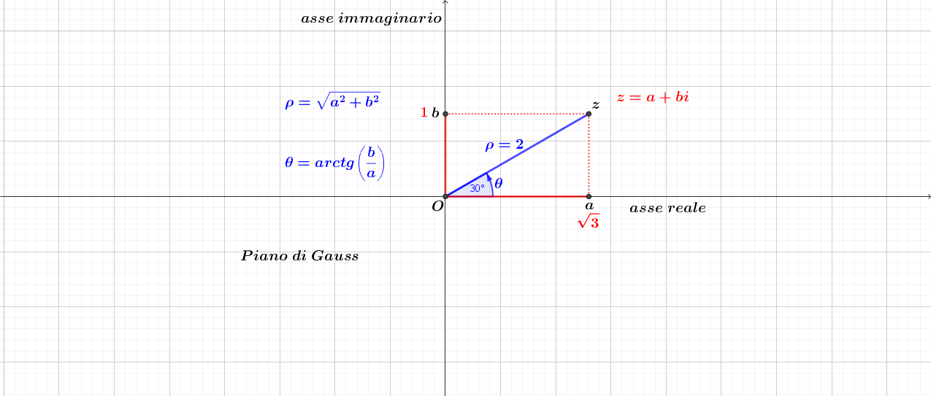
ESERCIZIO N°2
Scrivere in forma trigonometrica il numero complesso
$$z=1+i$$
Dato il numero complesso nella forma cartesiana, ovvero nella forma $z=a+bi$ , bisogna scriverlo nella forma trigonometrica $z=ρ (cos θ+i sen θ)$
Sapendo che $$a=ρ cos θ e b=ρ sen θ$$
si ricava che
$$ρ=\sqrt{a^{2}+b^{2} } e θ=arc tg\left(\frac{b}{a}\right)$$
Quindi essedo $a=1 e b=1$ si può scrivere
$$ρ=\sqrt{1^{2}+1^{2}}=\sqrt{1+1}=\sqrt{2} (modulo di z)$$
Mentre per calcolare l’ampiezza dell’angolo $θ$ si ha
$$θ=arc tg\left(\frac{1}{1}\right)=arc tg \left(1\right)=45° (argomento di z)$$
Pertanto, si ottiene
$$z=1+i=\sqrt{2}cos 45°+\sqrt{2}sen 45° i=\sqrt{2}(cos 45°+i sen 45°)$$
Graficamente si ha
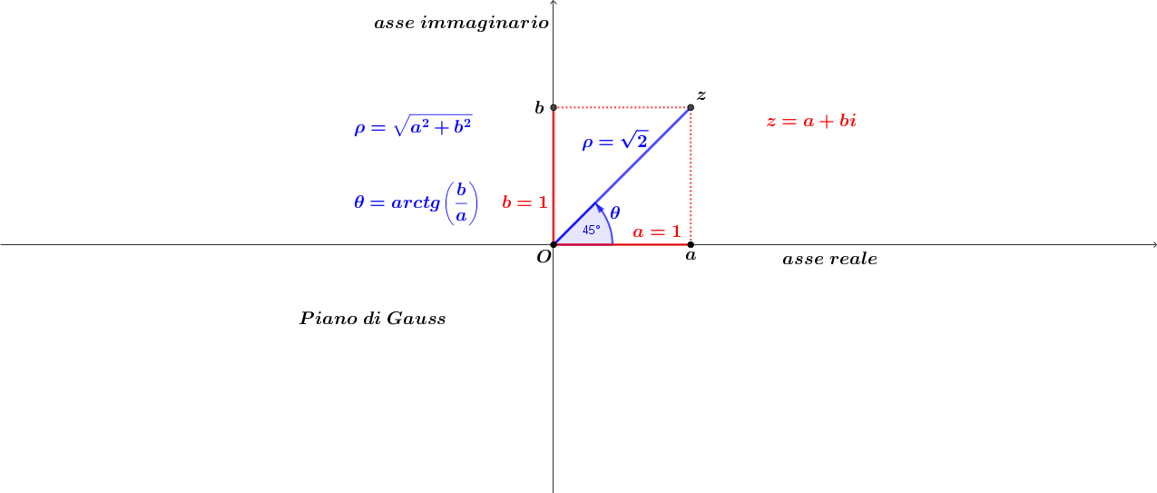Osservazione
Il numero complesso scritto in forma trigonometrica espresso in radianti è
$$z=1+i=\sqrt{2}cos \frac{π}{4}+\sqrt{2}sen \frac{π}{4} i=\sqrt{2}(cos \frac{π}{4}+i sen \frac{π}{4})$$

ESERCIZIO N°3
Scrivere in forma trigonometrica il numero complesso
$$z=-1+i$$
Dato il numero complesso nella forma cartesiana, ovvero nella forma $z=a+bi$ , bisogna scriverlo nella forma trigonometrica $z=ρ (cos θ+i sen θ)$
Sapendo che $$a=ρ cos θ e b=ρ sen θ$$
si ricava che
$$ρ=\sqrt{a^{2}+b^{2} } e θ=arc tg\left(\frac{b}{a}\right)$$
Quindi essedo $a=-1 e b=1$ si può scrivere
$$ρ=\sqrt{{\left(-1\right)}^{2}+1^{2}}=\sqrt{1+1}=\sqrt{2} (modulo di z)$$
Mentre per calcolare l’ampiezza dell’angolo $θ$ si ha
$$θ=arc tg\left(\frac{1}{-1}\right)=arc tg \left(-1\right)=135° (argomento di z)$$
Pertanto, si ottiene
$$z=-1+i=\sqrt{2}cos 135°+\sqrt{2}sen 135° i=\sqrt{2}(cos 135°+i sen 135°)$$
Graficamente si ha
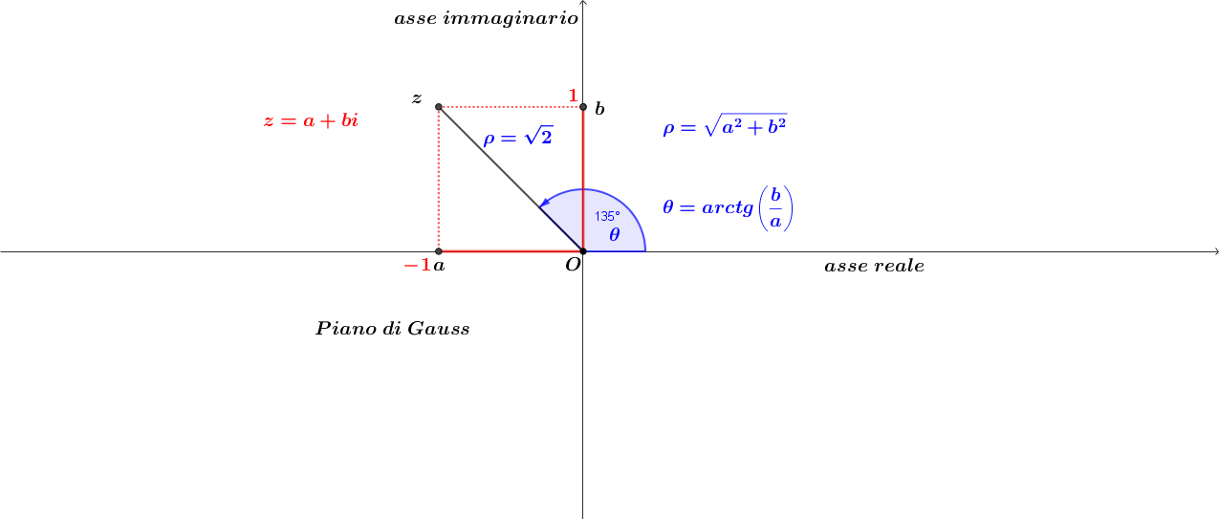Osservazione
Il numero complesso scritto in forma trigonometrica espresso in radianti è
$$z=-1+i=\sqrt{2}cos \frac{3}{4}π+\sqrt{2}sen \frac{3}{4}π i=\sqrt{2}(cos \frac{3}{4}π+i sen \frac{3}{4}π)$$

ESERCIZIO N°4
Scrivere in forma trigonometrica il numero complesso
$$z=3-\sqrt{3} i$$
Dato il numero complesso nella forma cartesiana, ovvero nella forma $z=a+bi$ , bisogna scriverlo nella forma trigonometrica $z=ρ (cos θ+i sen θ)$
Sapendo che $$a=ρ cos θ e b=ρ sen θ$$
si ricava che
$$ρ=\sqrt{a^{2}+b^{2} } e θ=arc tg\left(\frac{b}{a}\right)$$
Quindi essedo $a=3 e b=-\sqrt{3}$ si può scrivere
$$ρ=\sqrt{3^{2}+{\left(-\sqrt{3}\right)}^{2}}=\sqrt{9+3}=\sqrt{12}=2\sqrt{3} (modulo di z)$$
Mentre per calcolare l’ampiezza dell’angolo $θ$ si ha
$$θ=arc tg\left(-\frac{\sqrt{3}}{3}\right)=330° (argomento di z)$$
Pertanto, si ottiene
$$z=3-\sqrt{3} i=2\sqrt{3}cos 330°+2\sqrt{3}sen 330° i=2\sqrt{3}(cos 330°+i sen 330°)$$
Graficamente si ha
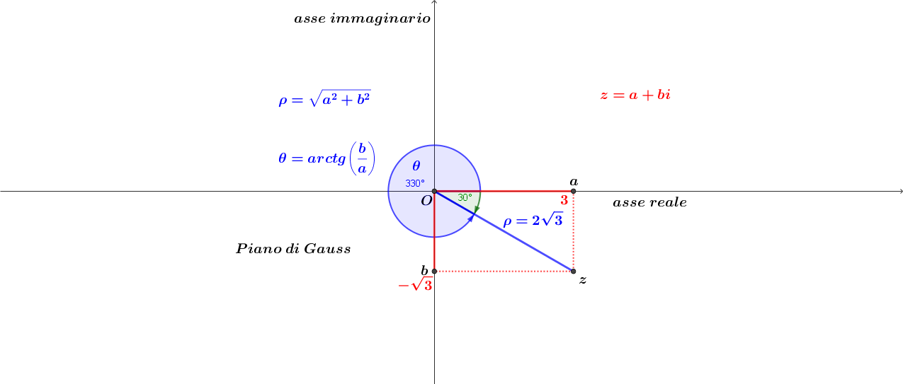Osservazione
Il numero complesso scritto in forma trigonometrica espresso in radianti è
$$z=3-\sqrt{3} i=2\sqrt{3}cos \frac{11}{6}π+2\sqrt{3}sen \frac{11}{6}π i=2\sqrt{3}(cos \frac{11}{6}π+i sen \frac{11}{6}π)$$
ESERCIZIO N°5
Scrivere in forma algebrica il numero complesso dato in forma trigonometrica
$$z=\sqrt{2}(cos \frac{π}{4}+i sen \frac{π}{4} )$$
Dato il numero complesso nella forma trigonometrica, ovvero
$$z=ρ (cos θ+i sen θ)$$
bisogna scriverlo nella forma cartesiana
$$z=a+bi$$
Pertanto, sapendo che
$$a=ρ cos θ e b=ρ sen θ$$
e sostituendo i valori noti si ottiene
$$a=\sqrt{2} cos \frac{π}{4}= \sqrt{2}×\frac{\sqrt{2}}{2}=\frac{2}{2}=1$$
e
$$b=\sqrt{2} sen \frac{π}{4}= \sqrt{2}×\frac{\sqrt{2}}{2}=\frac{2}{2}=1$$
Pertanto, si ha
$$z=1+i$$
Graficamente si ha
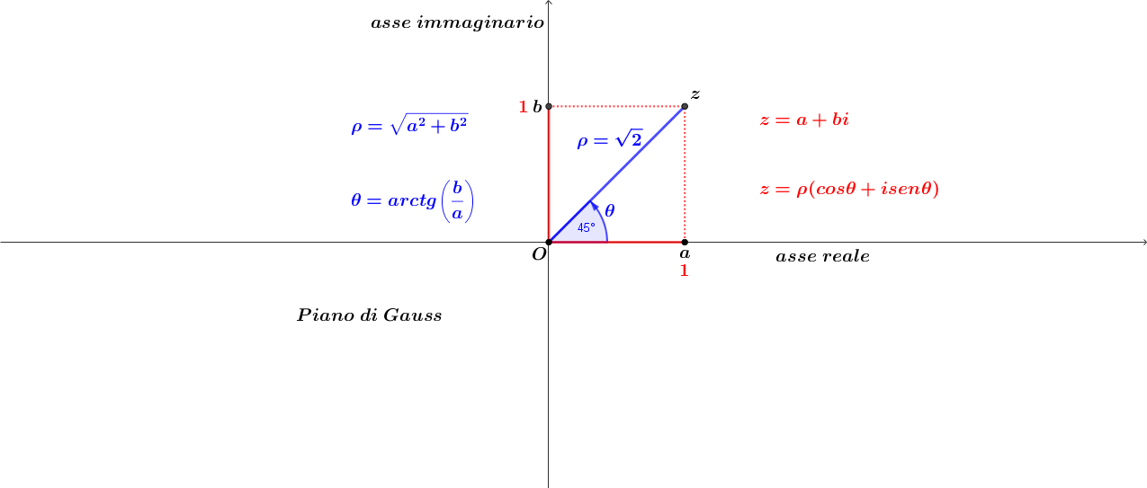

ESERCIZIO N°6
Scrivere in forma algebrica il numero complesso dato in forma trigonometrica
$$z=2\sqrt{3}(cos \frac{π}{3}+i sen \frac{π}{3} )$$
Dato il numero complesso nella forma trigonometrica, ovvero
$$z=ρ (cos θ+i sen θ)$$
bisogna scriverlo nella forma cartesiana
$$z=a+bi$$
Pertanto, sapendo che
$$a=ρ cos θ e b=ρ sen θ$$
e sostituendo i valori noti si ottiene
$$a=2\sqrt{3} cos \frac{π}{3}= 2\sqrt{3}×\frac{1}{2}=\sqrt{3}$$
e
$$b=2\sqrt{3} sen \frac{π}{3}= 2\sqrt{3}×\frac{\sqrt{3}}{2}=3$$
Pertanto, si ha
$$z=\sqrt{3}+3i$$
Graficamente si ha
